Sud-Ouest du 29 août 2019

Au secours des pins du Pyla

Le journaliste Patrick Cohen, résident du Pyla, a poussé un gros coup de gueule contre les coupes de pins. La mairie veut en faire un délit

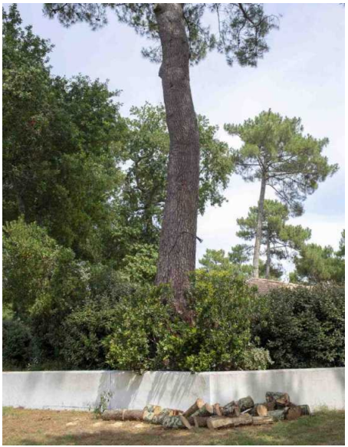
La coupe de pins est normalement interdite, sauf sur l’emprise d’une construction et si l’arbre est malade. PHOTO FRANCK PERROGON/« SUD OUEST »

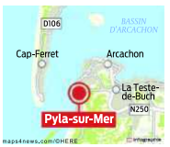
Ah ces pins ! Ils sont si hauts, si difficiles et si chers à élaguer, si salissants. Leur résine tombe sur les berlines, et parfois les pommes de pin sur les enfants. Tel l’épée de Damoclès, on craint de les voir chuter dangereusement un jour de tempête. Mais il y a pire : ils déposent leurs aiguilles tous les jours dans la piscine… Voilà, à quelques mots près, comment le journaliste Patrick Cohen (Europe 1 et France 5) a ironisé sur la coupe des pins au Pyla, lors de la récente assemblée générale de la puissante Association de défense et de promotion de Pyla-sur-Mer (ADPPM) qui compte 685 membres ; tous propriétaires dans ce quartier huppé de La Teste-de-Buch (33) et soucieux de préserver leur cadre de vie.

Ombre et fraîcheurs

Car Patrick Cohen, comme tous les membres de l’ADPPM qui l’ont applaudi, n’aime pas qu’on coupe les pins. «Un arbre qui tombe, c’est un paysage altéré ou modifié pour plusieurs générations », dit le journaliste, résident du Pyla de longue date dans sa partie la plus ancienne.

Il est vrai que ce quartier qui s’étend sur plusieurs kilomètres, d’Arcachon à la dune du Pilat, est surnommé depuis toujours : « La ville sous la forêt.» Les pins qui surplombent les villas, lui donnent tout son charme et sa valeur. Ils apportent ombre et fraîcheur. Ses constructeurs à partir de 1920, la famille Gaume, l’avaient bien compris en préservant autant que possible ces arbres qui peuvent vivre parfois jusqu’à 500 ans (une centaine d’années en moyenne). Ils font non seulement partie du paysage, mais aussi du patrimoine et sont protégés par le Plan local d’urbanisme et une charte paysagère.

Propriétaire indélicat

Pourtant, quelques néopylatais ne semblent pas s’en préoccuper puisqu’ils jouent aux bûcherons sans se soucier de la loi, imitant, il est vrai, des résidents qui ne s’en sont pas privés avant eux. Leur profil type est celui du parisien riche, voire très riche étant donné les prix de l’immobilier au Pyla. Il dépense un ou plusieurs millions pour acheter une maison sur un beau terrain, qu’il s’empresse de raser afin d’en reconstruire une contemporaine avec piscine. Et certains, mais pas tous heureusement, doivent penser qu’un arbre sert surtout à fabriquer des billets de banque. Ils les abattent tous, imaginant probablement qu’ils pourront profiter de la vue de ceux des voisins sans en avoir les inconvénients chez eux. Ce fut le cas récemment avenue des Sarcelles au Pyla, près de chez Patrick Cohen. Et le moins qu’on puisse dire est que le journaliste n’a pas apprécié.

Avant de prendre la parole en août à l’AG de l’ADPPM, Patrick Cohen s’était fendu, en juillet, avec son épouse, d’un billet dans la gazette de l’association relatant le massacre forestier de son nouveau voisin. Il y décrivait l’astuce permettant de s’exonérer de la loi: «Il suffit de déposer un permis de construire conforme dans lequel on conserve les pins et les chênes mais en endommageant légèrement les arbres : un coup de tractopelle est si vite arrivé… Puis de décréter, seul et sans consulter la mairie, que tous ces arbres sont bons à abattre. Ce qui fut fait un matin du mois de juin, sous les yeux d’un voisinage consterné et de policiers municipaux appelés à faire cesser le carnage, hélas trop tard!» Patrick Cohen dénonce aussi «la complicité des entrepreneurs». Chez son voisin, le chef de chantier interrogé a simplement répondu que «le propriétaire l’a demandé »… et «le client est roi».

Mais que fait la police ? Pas grand-chose, si ce n’est constater l’infraction et dresser un procès-verbal… de quelques dizaines d’euros. Les règles d’urbanisme sont très claires : il est interdit de couper des arbres de haute tige (pins maritimes et chênes) sauf s’ils se trouvent sur l’emprise d’une construction ou s’ils sont malades, ce qui doit être vérifié par le personnel municipal. « Mais il est facile de rendre un arbre malade, d’y injecter un produit par exemple. Des professionnels eux-mêmes l’expliquent», reconnaît un résident du Pyla, membre de l’ADPPM.

30 abattages par an

Interrogé, le maire de La Teste, Jean-Jacques Eroles, avoue une certaine impuissance face aux moyens démesurés de ces propriétaires indélicats qui se moquent bien d’un montant d’amende non dissuasif. Philippe, qui habite avenue des Gemmeurs à Pyla, veille au grain comme beaucoup de membres de l’association et s’interroge : «Lorsqu’on constate, on appelle la police qui vient. Dès que la police est partie l’abattage reprend. Il n’y a pas moyen de faire bloquer les chantiers ? » «Je n’ai pas cette autorité », répond le maire de La Teste. Mais il indique que dans le cas de l’avenue des Sarcelles, il a demandé au procureur une citation à comparaître pour le propriétaire, espérant transformer une contravention en délit et faire de la honte d’une audience au tribunal une arme de dissuasion. «Maintenant, on attend. On espère qu’il y aura une prise de conscience », dit-il. Jean-

Jacques Eroles relativise cependant l’ampleur des dégâts. «Je connais le Pyla depuis longtemps, et si des pins ont bien été coupés, c’est dans des proportions raisonnables. Le quartier reste la ville sous la forêt.» Chaque année, une trentaine de demandes d’abattage parvient à la mairie pour des extensions de construction ou parce que les pins sont malades. Demandes acceptées pour la plupart. Mais combien de Pylatais coupent sans autorisation en l’absence de contrôle? Difficile à dire.

«Ce n’est pas la seule bataille de notre association, mais cela reste une question importante. Et nous sommes aussi vigilants sur la replantation », explique Jean-Pierre Volmer, président de l’ADPPM. Car les règles d’urbanisme obligent les propriétaires à replanter un arbre de haute tige à chaque coupe, ce qui est rarement le cas. Ils leur préfèrent en général des essences plus petites et moins dérangeantes que les pins. Il faudrait pourtant en replanter, d’autant que beaucoup mourront un jour ou l’autre sans l’aide des hommes, simplement parce que le temps passe. Et Patrick Cohen n’y pourra rien.



